# Функциональные характеристики экземпляра ПО

Платформа HRFile - это облачная платформа, предназначенная для Кадрового электронного документооборота (КЭДО) и для оформления гражданско-правовых отношений с исполнителями (ЭДО). Система предоставляет возможности подачи запросов в сторону работодателя/заказчика в электронном виде.

Основной задачей платформы является предоставление личных кабинетов для подписания электронных документов посредством электронной подписи и архивное хранение электронных документов.

**Основная функциональность HRFile:**

* Предоставление личных web-кабинетов пользователям;
* Электронное подписание документов с использованием электронной подписи – простая электронная подпись (ПЭП), усиленная квалифицированная подпись (УКЭП);
* Формирование договоров, уведомлений, заданий и актов по гражданскому праву;
* Генерация документов по шаблону;
* Уведомление пользователей по sms, e-mail;
* Верификация документов;
* Интеграция с БОСС Кадровик;
* Изменение персональных данных.

**Основные роли:**

* Администратор
* HR-менеджер
* Верификатор
* Сотрудник
* Руководитель
* Подписант

**Входные и выходные данные:**

Входные данные от пользователя Сотрудник (ГПХ):

* Персональные данные сотрудника (паспортные данные, ИНН, СНИЛС, банковские реквизиты и тд) - Сотрудник заполняет анкету, данные из которой необходимы для генерации документов по шаблону.
* Запросы на изменение собственных персональных данных
* Запрос на расторжение договора
* Подпись документов (договор, уведомление, задание, акт) - ввод кода из смс-сообщения

Выходные данные от пользователя Сотрудник (ГПХ):

* Документы в формате pdf, подписанные электронными подписями согласно сценарию (ПЭП/УНЭП со стороны сотрудника и УКЭП со стороны юридического лица)

Входные данные от пользователя Сотрудник (КЭДО):

* Персональные данные сотрудника (паспортные данные, ИНН, СНИЛС, банковские реквизиты и тд) - Сотрудник заполняет анкету, данные из которой необходимы для генерации документов по шаблону.
* Запросы на изменение собственных персональных данных
* Подача запроса на выпуск УНЭП
* Подача заявлений по договору
* Подпись документов - ввод кода из смс-сообщения

Выходные данные от пользователя Сотрудник (КЭДО):

* Документы в формате pdf, подписанные электронными подписями согласно сценарию (ПЭП/УНЭП со стороны сотрудника и УКЭП со стороны юридического лица)

Входные данные от пользователя HR-менеджер:

* Создание заявки на сбор документов для заключения договоров ГПХ, трудового договора с указанием персональных данных сотрудника (ФИО, телефон), необходимые для регистрации Сотрудника в кабинете
* Создание документов для дальнейшего подписания и публикации в личном кабинете Сотрудника
* Подпись документов УКЭПом

Выходные данные для пользователя HR-менеджер:

* Документы в формате pdf, подписанные электронными подписями согласно сценарию (ПЭП/УНЭП со стороны сотрудника и УКЭП со стороны юридического лица)

**Регистрация личного кабинета исполнителя.**

1. Введите номер мобильного телефона, на который Вам пришло Смс-сообщение, содержащее ссылку для регистрации личного кабинета пользователя в HRFile.

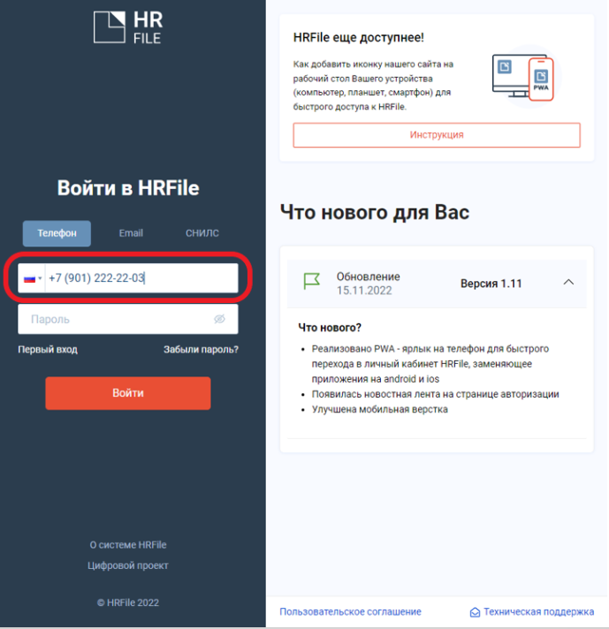

|  |  |
| --- | --- |
| 2. Нажмите «Первый вход». | 3. Нажмите «Получить код». |
|  |  |

|  |  |
| --- | --- |
| 4. Введите код подтверждения из Смс-сообщения. | 5. Нажмите «Отправить». |
|  |  |

|  |  |
| --- | --- |
| 6. Введите фамилию. | 7. Нажмите «Далее». |
|  |  |

|  |  |
| --- | --- |
| 8. Задайте пароль для последующего входа в личный кабинет. | 9. Нажмите «Создать». |
|  |  |

**Согласование условий сотрудничества.**

Заполните поля в разделе «Условия сотрудничества». Поля с красной рамкой являются обязательными.

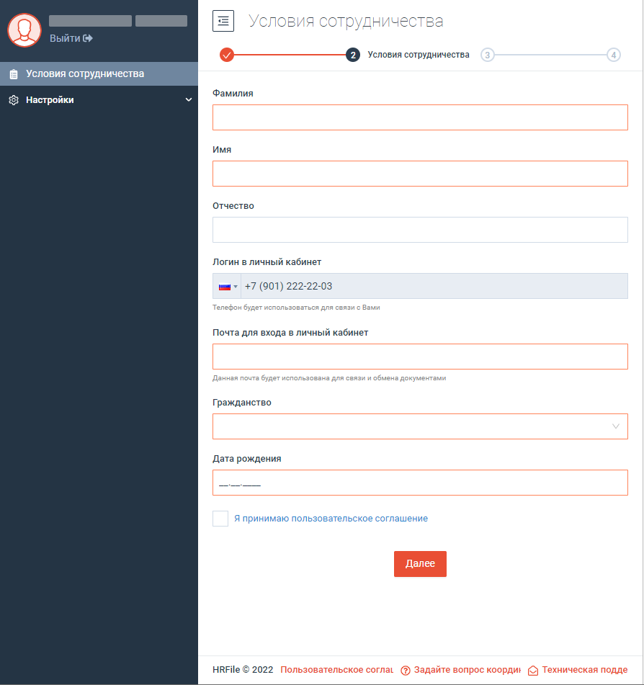

Примите Пользовательское соглашение для продолжения работы в HRFile.



Нажмите «Далее».

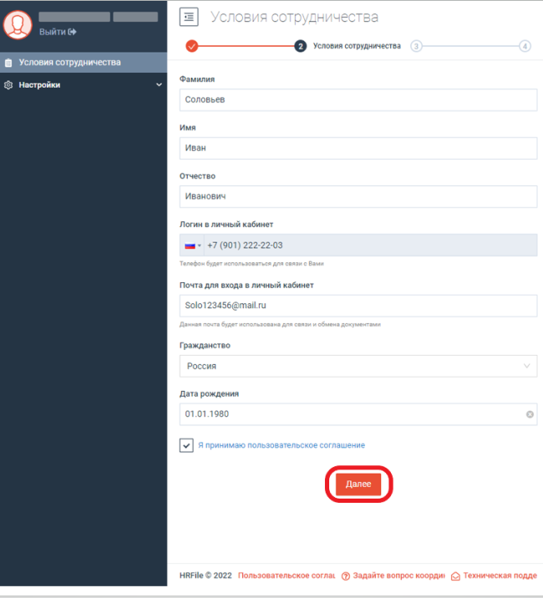

Подтвердите условия сотрудничества, поставив отметку напротив «Подтверждаю»/ «Не подтверждаю».

Нажмите «Отправить».

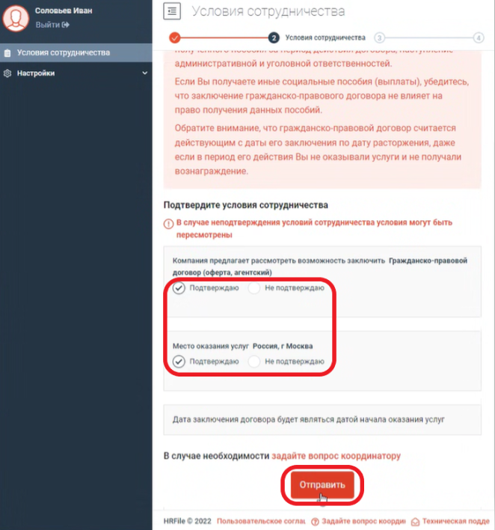

**Заполнение раздела «Личные данные».**

Заполните следующие подразделы в разделе «Личные данные»: паспорт, контакты, СНИЛС, ИНН, банковские реквизиты, дополнительная информация.

В указанных подразделах поля с красной рамкой являются обязательными.



* Если обязательное поле останется не заполненным, то в меню слева данный подраздел будет отмечен восклицательным знаком .
* Если хотя бы один подраздел в разделе «Личные данные» будет отмечен знаком , то отправить информацию на сверку данных со скан-копиями документов будет невозможно;
* Если все обязательные поля подраздела заполнены, то данный подраздел будет отмечен галочкой .

**Заполнение подраздела «Паспорт».**

Проверьте персональные данные в заполненных полях.

Заполните поля, выделенные красной рамкой: пол, место рождения, серия, номер, кем выдан, дата выдачи, код подразделения.

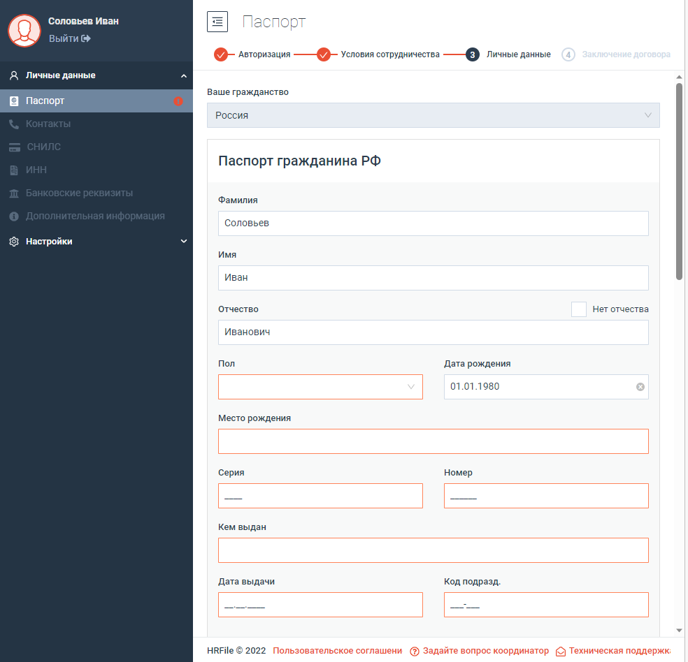

Загрузите скан-копию паспорта для дальнейшей сверки данных.

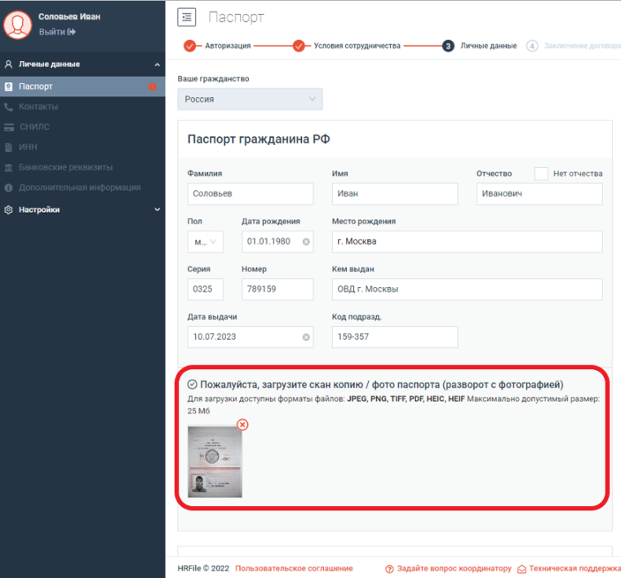

Укажите наличие временной регистрации (если имеется), поставив отметку в соответствующем поле. При наличии отметки о временной регистрации откроются поля документа «Свидетельство о регистрации по месту пребывания» - населенный пункт, адрес, индекс, срок действия документа, которые необходимо заполнить.

Для подтверждения данных в заполненных полях необходимо загрузить скан-копию документа.

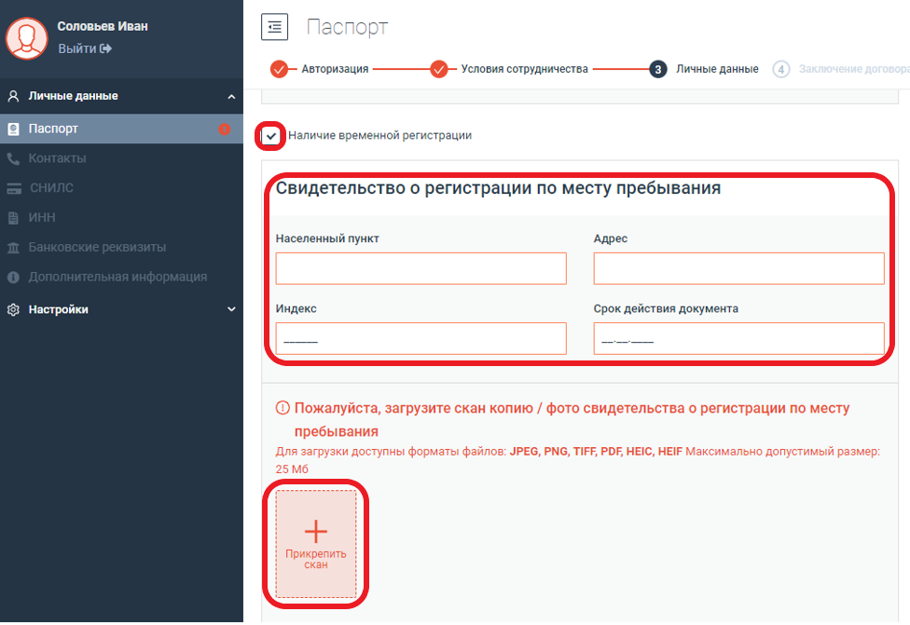

Укажите, совпадает ли адрес фактического проживания с одним из указанных выше адресов: адресом регистрации (по паспорту), адресом временной регистрации, поставив отметку в соответствующее поле. Поля адреса фактического проживания заполнятся автоматически данными указанного адреса.

Для перехода на следующий подраздел нажмите «Сохранить и далее».

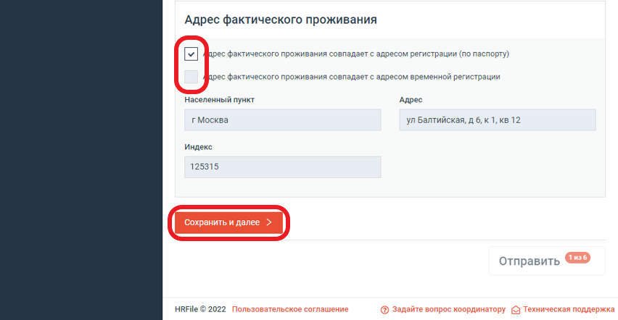

**Заполнение подраздела «Контакты».**

Проверьте персональные данные в заполненных полях.

Заполните поля «Дополнительный телефон» и укажите телефон третьего лица для связи в экстренных жизненных ситуациях (при необходимости).

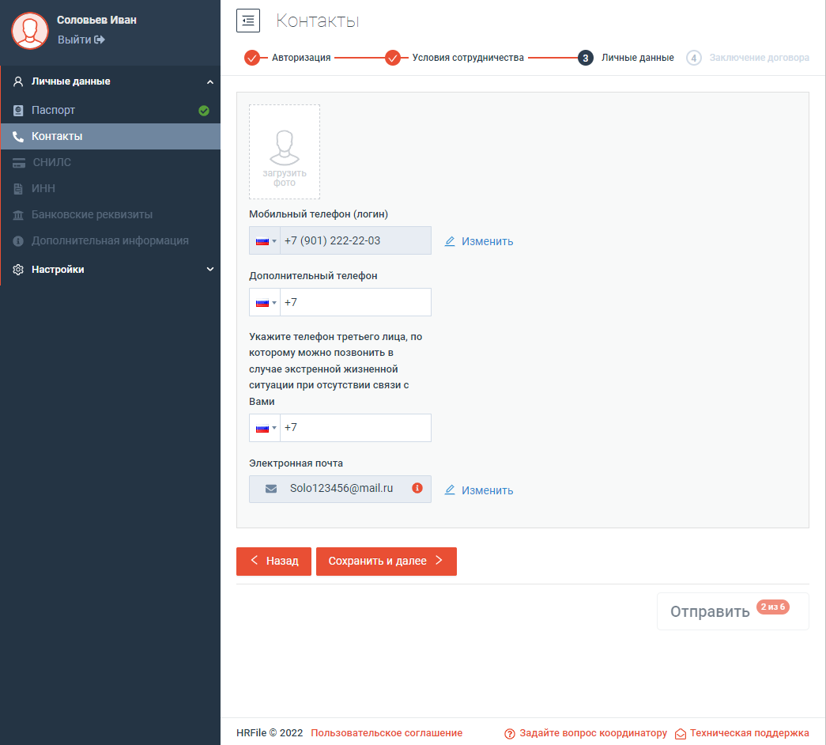

Подтвердите адрес электронной почты, пройдя по ссылке в письме, направленном на адрес электронной почты, указанный в поле «Электронная почта».



Если хотите изменить адрес электронной почты, нажмите «Изменить».

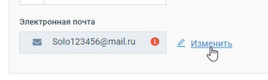

В открывшемся модальном окне нажмите «Изменить email».

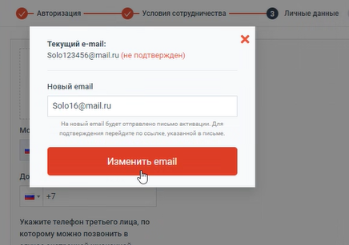

Для подтверждения нового адреса электронной почты пройдите по ссылке из письма, направленного на этот адрес.

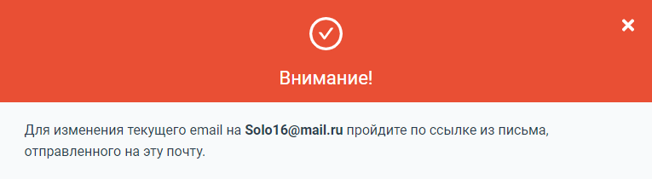

Нажмите «Сохранить и далее».

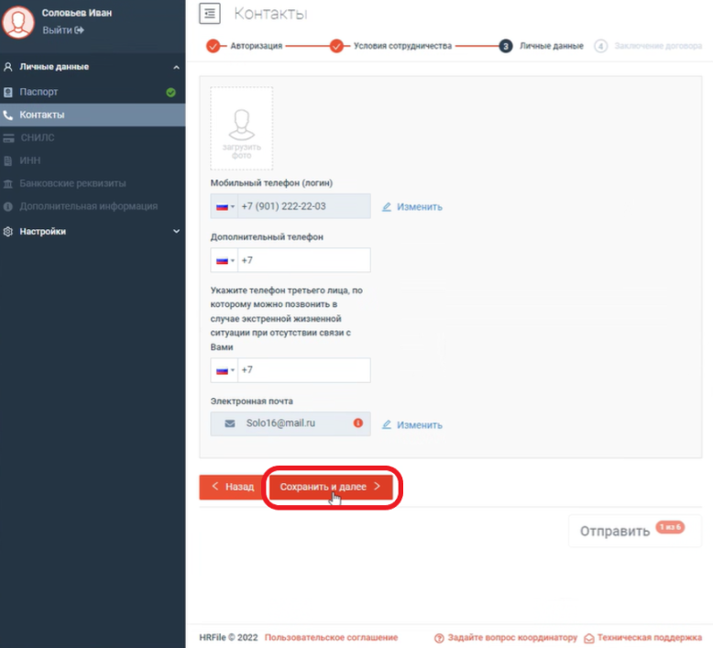

**Заполнение подраздела «СНИЛС».**

Укажите СНИЛС. Загрузите скан-копию документа для дальнейшей сверки данных.

Нажмите «Сохранить и далее».

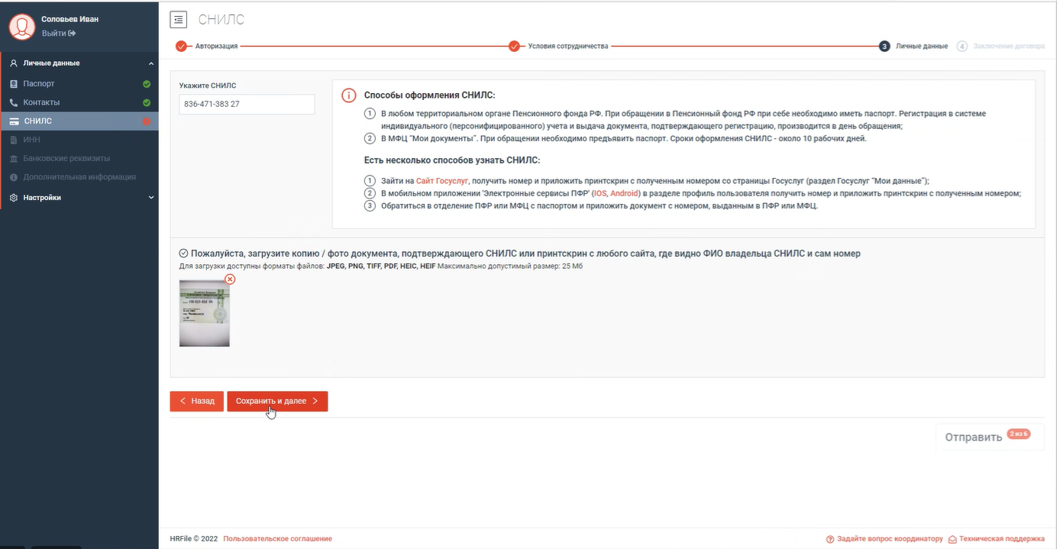

**Заполнение подраздела «ИНН».**

Укажите ИНН. Загрузите скан-копию документа для дальнейшей сверки данных.

Нажмите «Сохранить и далее».

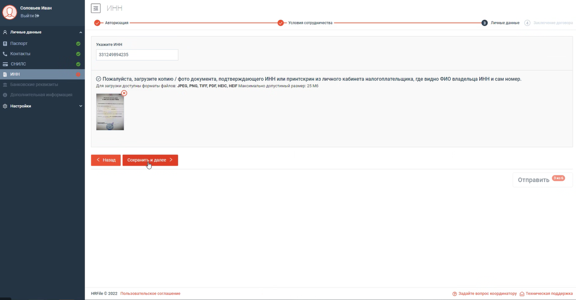

**Заполнение подраздела «Банковские реквизиты».**

Проверьте персональные данные в заполненных полях.

Заполните поля, выделенные красной рамкой: БИК и счет получателя.

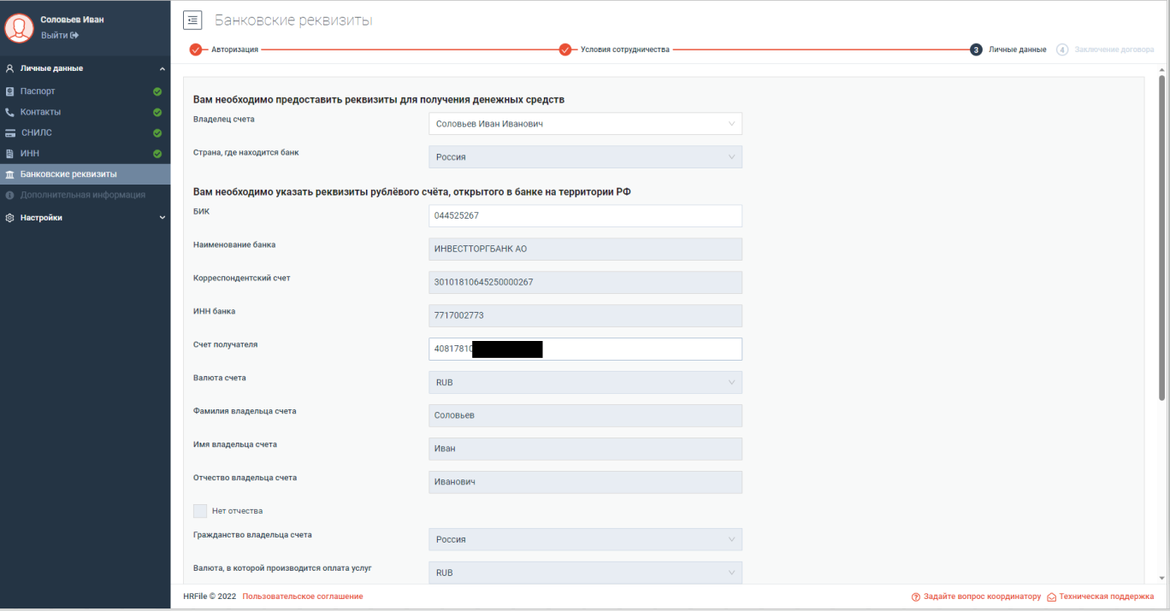

Загрузите скан-копию документа, содержащего банковские реквизиты, для дальнейшей сверки данных.

Нажмите «Сохранить и далее».

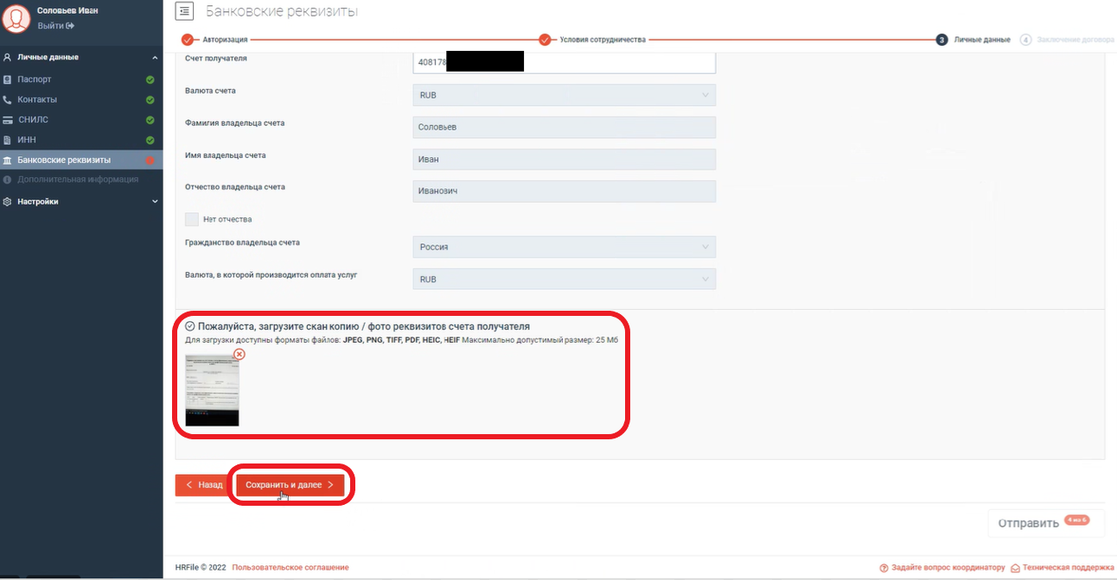

**Заполнение подраздела «Дополнительная информация».**

Выберите «да» или «нет» в поле «Нахождение на государственной, муниципальной службы на дату заключения договора».

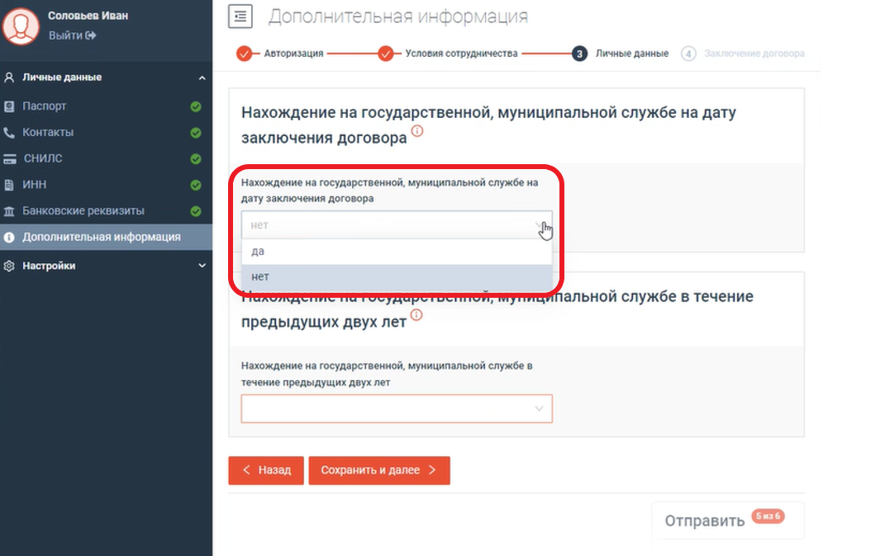

**Если Вы указали «да»**, то появится сообщение.

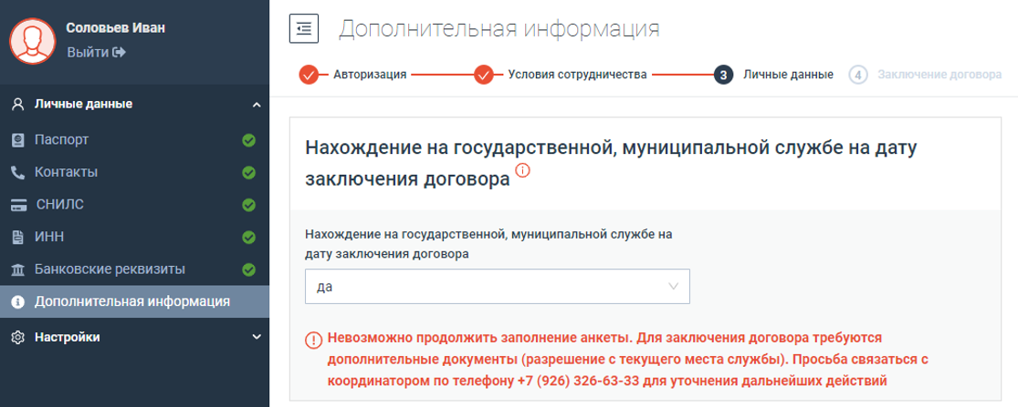

**Если Вы указали «нет»**, то продолжите заполнение подраздела «Дополнительная информация» и выберите «да» или «нет» в поле «Нахождение на государственной, муниципальной службе в течение предыдущих двух лет».

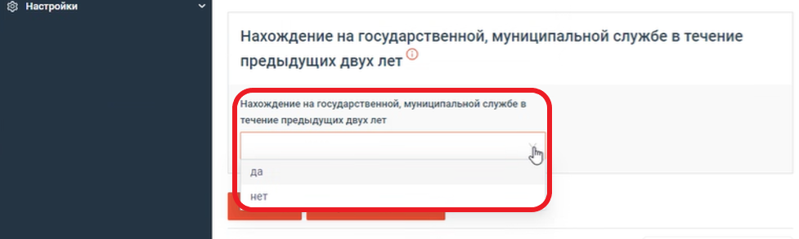

**Если Вы указали «да»**, то продолжите заполнение подраздела «Дополнительная информация» и выберите «да» или «нет» в поле «Входили ли в Ваши должностные (служебные) обязанности отдельные функции государственного, муниципального (административного) управления юридическим лицом Заказчика ….. в процессе Вашей работы в течение предыдущих двух лет в организациях, имеющих статус государственной, муниципальной службы».

**Если в этом поле Вы указали «да»**, то появится сообщение.

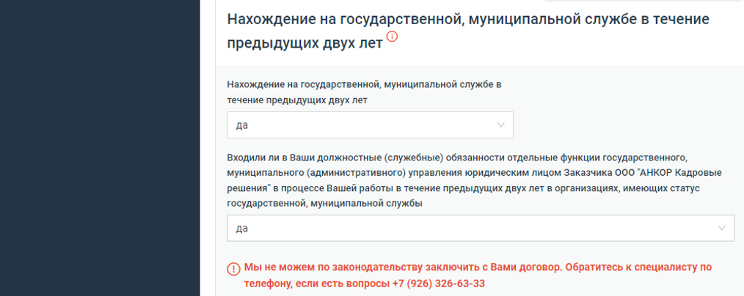

**Если Вы указали «нет»**, то предоставьте информацию о местах Вашей работы и течение предыдущих двух лет в организациях, имеющих статус государственной, муниципальной службы, заполнив обязательные поля, выделенные красными рамками.

Вы можете добавить еще несколько организаций, имеющих статус государственной, муниципальной службы, если работали в них в течение предыдущих двух лет, нажав .

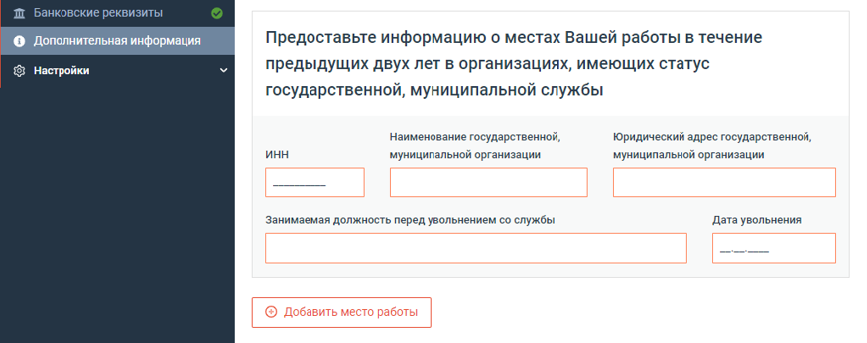

Укажите прежние фамилию, имя, отчество, если менялись.

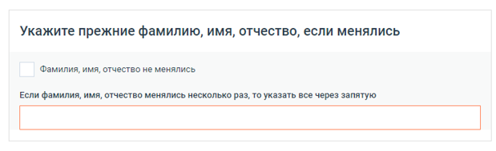

Если фамилия, имя, отчество не менялись, то поставьте соответствующую отметку в данном разделе.

Нажмите «Отправить».

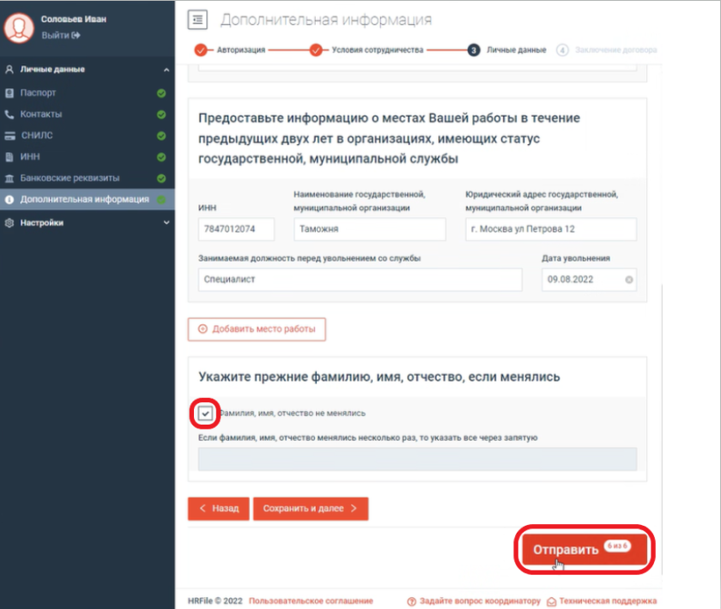

После успешной отправки личных данных на сверку с документами появится сообщение:

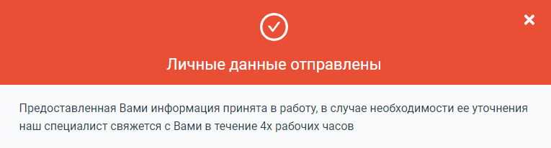

**Функционал раздела «Настройки».**

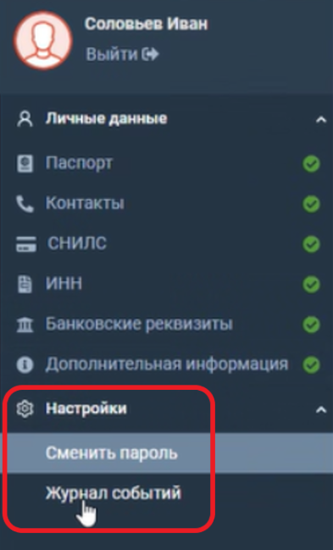

В подразделе **«Сменить пароль»** Вы можете сменить пароль.

Для смены пароля в соответствующих полях укажите текущий пароль, новый пароль и повторите новый пароль. Для смены пароля воспользуйтесь инструкцией подраздела.

Нажмите «Сохранить».

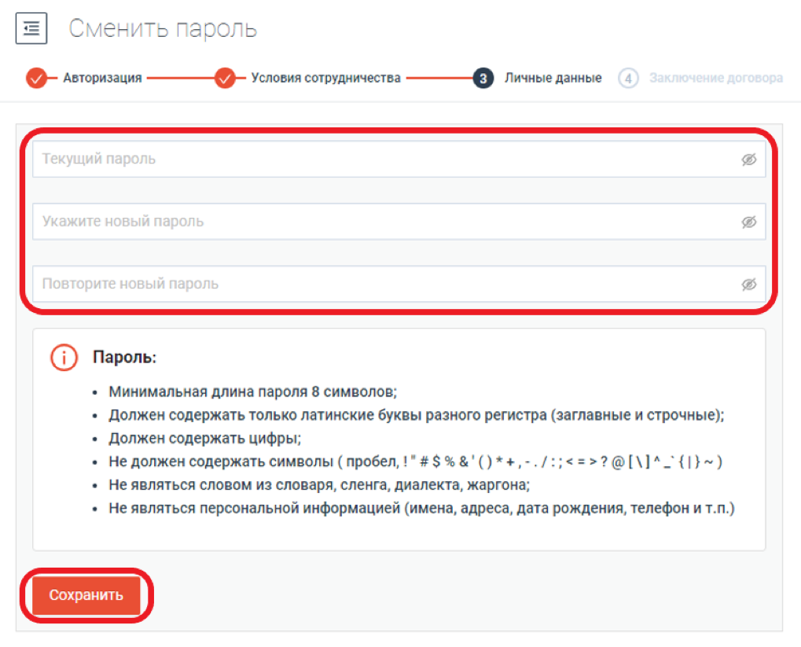

В подразделе **«Журнал событий»** Вы можете выбрать за определенный период события, происходившие в личном кабинете с вашими персональными данными и документами.

Зайдите в журнал событий и укажите даты периода, за который Вы хотите получить журнал событий.

Нажмите «Сформировать».

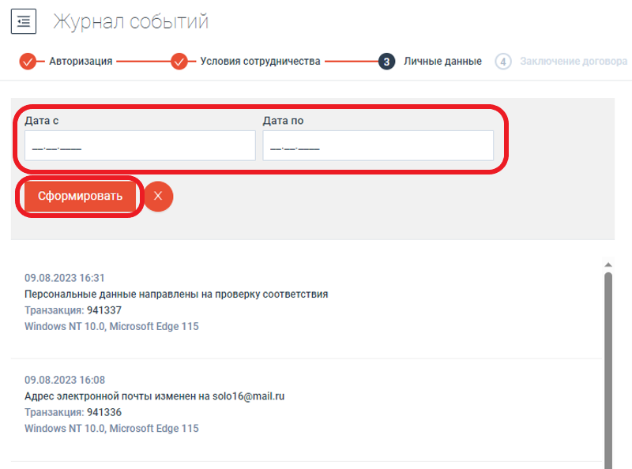

Чтобы очистить период нажмите .

В помощь пользователям в HRFile реализованы активные ссылки, при нажатии на которые открываются модальные окна с контактами координатора и технической поддержки.

Активная ссылка **«Задать вопрос координатору»**.

При нажатии на нее открывается модальное окно «Задать вопрос координатору».

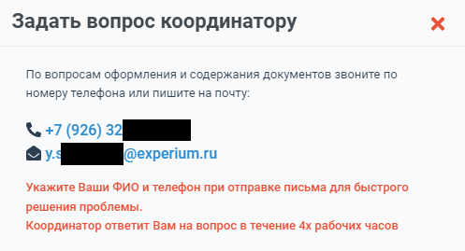

Активная ссылка **«Техническая поддержка»**.

При нажатии на нее открывается модальное окно «Техническая поддержка».

